Budsjettforslag for 2023-2026 fra Nittedal Senterparti, til fsk 28.11.22
Hakadal 28.11.2022

Viktige oppgaver/verbalforslag:
- Nittedal kommune trenger effektive IKT-løsninger og digitale tjenester som tjener innbyggere, ansatte og økonomien bedre -
Kommunedirektøren bes derfor legge fram en ny sak, senest ifm. behandling av rammesak i 2023, som foreslår samarbeids- og samordningsløsninger med andre kommuner for drift av kommunens IKT og digitale tjenester.
- Det er høyt sykefravær og stor slitasje på ansatte i ulike deler av kommunale tjenester. Det er viktig å sørge for god nærversoppfølging og fortsatt fokus på å bygge heltidskultur i Nittedal. Det settes av kr. 1 000 000. til å styrke dette arbeidet i 2023 (se tabell under).

- Prioriteringsrekkefølge for reguleringsarbeid:
  - Arbeidet med å ferdigstille reguleringen for gang- og sykkelvei Fuglåsveien
  - Arbeidet med revidering av reguleringsplaner for å oppheve bygge- og deleforbudet på Tumyrhaugen
  - Nødvendig omregulering av egne tomter/arealer der det er vedtatt salg

- Et godt, trygt og inkluderende læringsmiljø handler også om gode utearealer for lek og sosiale aktiviteter på skolene. To skoler, Ulverud og Hakadal, vil for 2023 får midler til å oppgradere sine uteområder, med henholdsvis kr. 500 000 (Ulverud) og kr. 300 000 (Hakadal). Elevrådet ved skolene skal medvirke til hvordan pengene best disponeres for å skape gode leke-, aktivitet- og oppholdsarealer ute.

- Årlig deler ulike departementer ut tilskudds- og prosjektmidler for over to milliarder. I kommuner som prioriterer å søke på midler herfra kan det være betydelige summer til å styrke drift og investering av allerede eksisterende arbeid, eller få realisert nye behov og vedtak -
Kommunedirektøren skal sikre en dedikert resurs for å søke på alle tilskuddsmidler tilgjengelig for kommunen, innenfor folkehelse, psykisk helse, fattigdom, kriminalitetsforebygging, inkludering og digitalisering. Formålet er å styrke eksisterende arbeid og følge opp politiske vedtak og føringer, knyttet til drift og/eller investering. Søkelys på barn, unge og eldre.
- Det er helt vesentlig at lokaler til Nittedal UNG etableres raskt. En samordning av tjenester her, og en åpen dør inn for unge, vil være faglig smart og ressursbesparende for kommunen.
Rådmannen skal sørge for lokaler til å samordne Nittedal UNG, innen 1. juli 2023. Det settes av kr. 100 000 som et utgangspunkt for å stimulere til etablering og drift i 2023 (se tabell under). Ytterligere behov for midler meldes tilbake i rammesaken før sommeren
- Nittedal kommune har behov for å økte inntekter. Det foreslås derfor omregulering til boligformål og salg av følgende tomter som Nittedal kommune eier, så raskt som mulig:
  - Skysetveien 9 (Se rådmannens vurdering i svar på spørsmål, s. 12)
  - G.nr 15/ B.nr 467, 1,78 mål tomt på hjørnet Lyngveien/Peiskrokveien (se bilde under)

 | Inntekter/reduserte utgifter: | Sum
 | Koronamidler fra regjeringen | Kr. 22 532 000
 | Utsette arbeid (og dermed investeringen) av siste del for gang-/sykkelvei langs Svartkruttveien mellom rådhuskvartalet og Kvernstua (se s. 82 i rådmannens budsjett) | Kr. 28 000 000
 | Salg av Skysetveien 9 (se rådmannens svar på spørsmål s. 12 | Kr. 4 000 000 (anslag 3-5 mill)
 | Salg av g.nr 15/ b.nr 467, 1,78 mål tomt på hjørnet Lyngveien/Peiskrokveien (se bilde under) | Kr. 4 000 000 (ingen anslag)
 | Avvikle hovedutvalg for eierstyring og næringsutvikling | Kr. 250 000
 | Totalt | Kr. 58 782 000

Kommentar til punkt 3 og 4 over: Realistisk inntekt er antakelig ikke før i 2024. det bør derfor vurderes å overføre virkningen til 2024.
 | Utgifter/reduserte inntekter: | Sum
 | Ekstra til nærværsoppfølging og heltidskultur | Kr. 1 000 000
 | Ekstra til arbeid med reguleringsplaner | Kr. 500 000
 | Oppgradering av uteområdene for Ulverud skole (Kr. 500 000) og Hakadal ungdomsskole (Kr. 300 000) | Kr. 800 000
 | Driftstilskudd idrett | Kr. 220 000
 | Stimuleringsmidler for etablering og drift av lokaler til Nittedal UNG i 2023 | Kr. 100 000
 | Tilføres Disposisjonsfond | Kr. 56 162 000
 | Totalt | Kr. 58 782 000
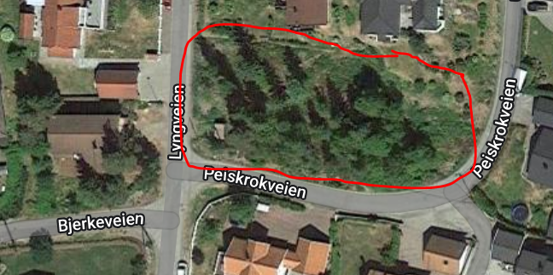

For Nittedal Sp, Ida Eliseussen

